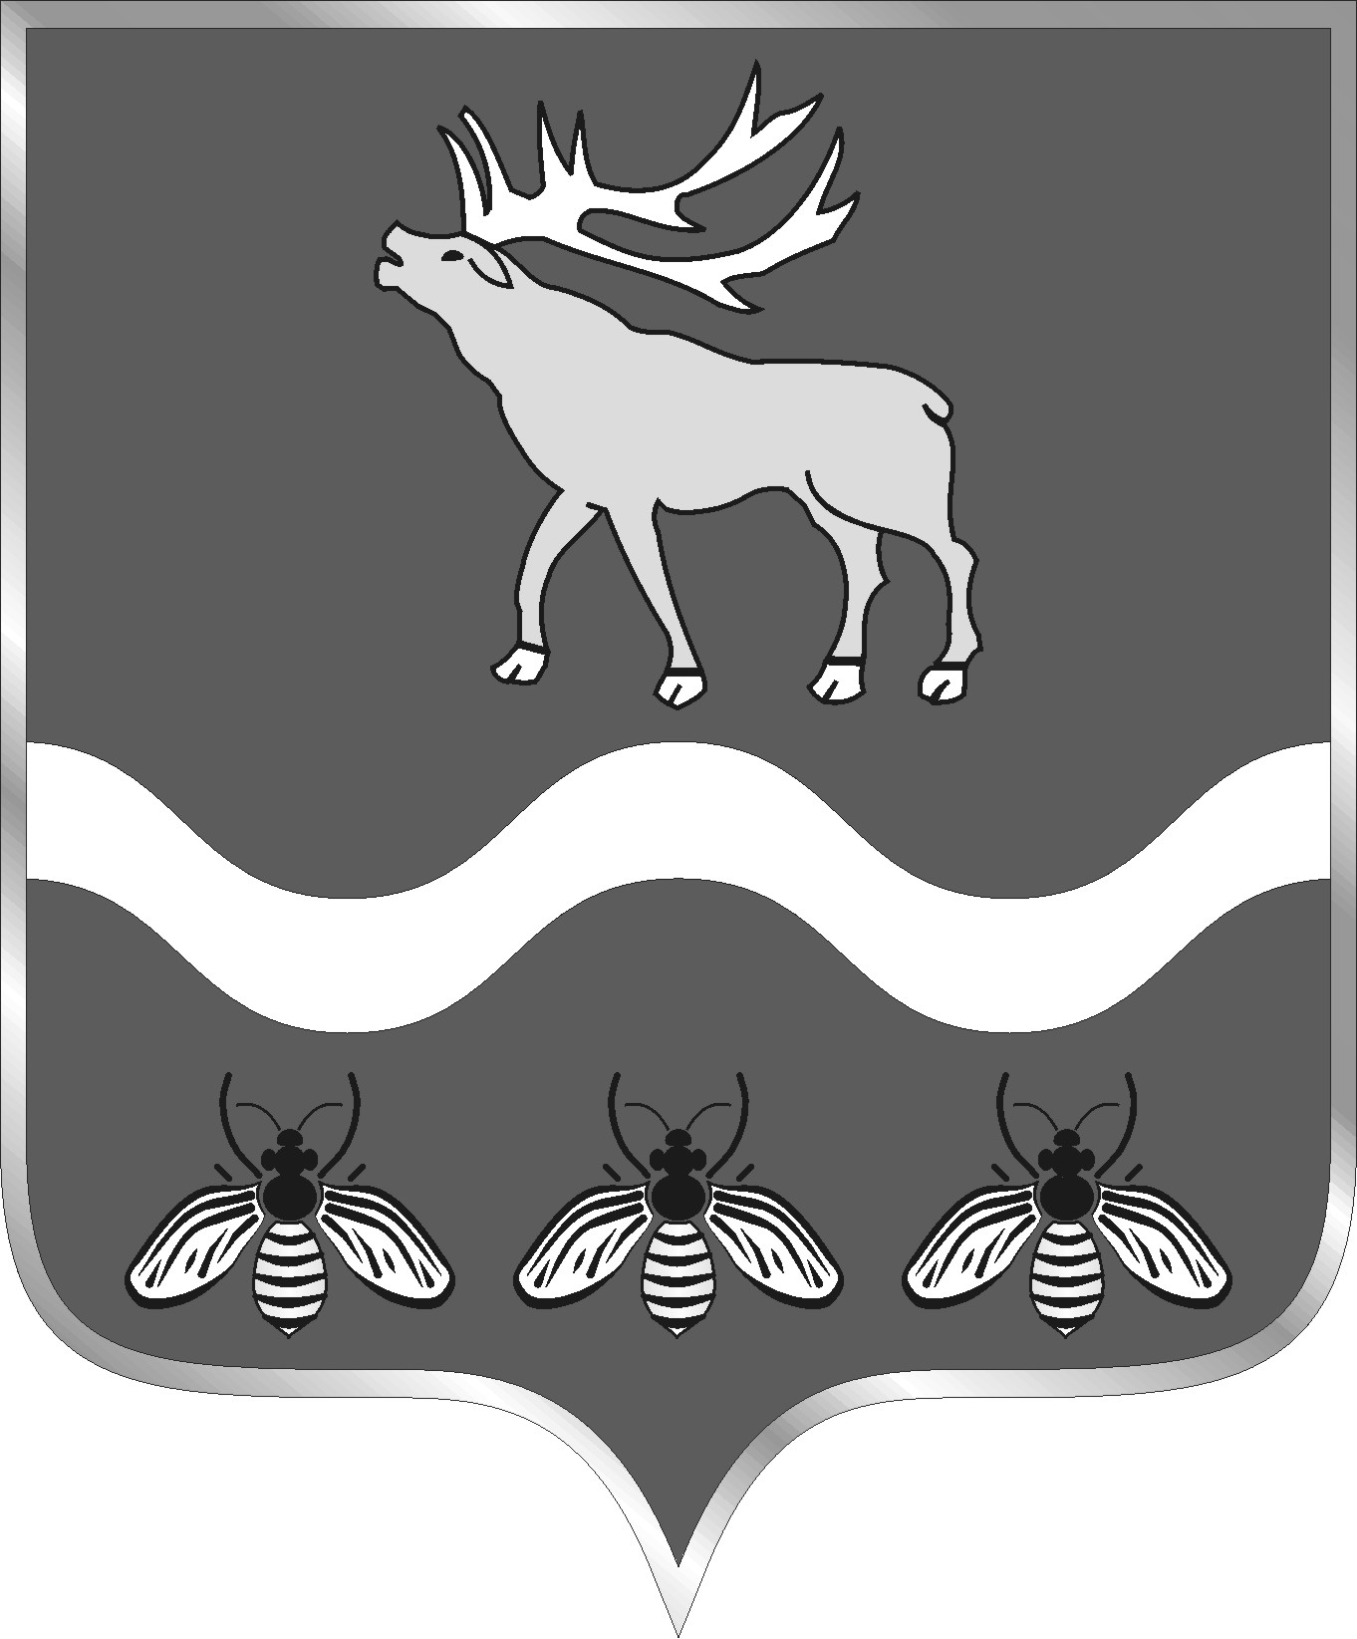

АДМИНИСТРАЦИЯ
НОВОСЫСОЕВСКОГО СЕЛЬСКОГО ПОСЕЛЕНИЯ
ЯКОВЛЕВСКИЙ МУНИЦИПАЛЬНЫЙ РАЙОН ПРИМОРСКИЙ КРАЙ

ПОСТАНОВЛЕНИЕ

09 февраля 2021 года с. Новосысоевка № 07

О внесении изменений в постановление администрации от 27.12.2017 № 67 «Об утверждении состава аттестационной комиссии для проведения аттестации муниципальных служащих администрации Новосысоевского сельского поселения»
В соответствии с Законом Приморского края от 04.06.2007 года № 82-КЗ «О муниципальной службе в Приморском крае», типовым Положением «О проведении аттестации муниципальных служащих» утвержденного Законом Приморского края от 04.06.2007 года № 84-КЗ, руководствуясь Уставом Новосысоевского сельского поселения,
ПОСТАНОВЛЯЕТ:

1.​ Приложение к постановлению администрации Новосысоевсокго сельского поселения от 27.12.2017 № 67 «Об утверждении состава аттестационной комиссии для проведения аттестации муниципальных служащих администрации Новосысоевского сельского поселения» изложить в редакции приложения к настоящему постановлению.
2. Настоящее постановление подлежит размещению на официальном сайте администрации Новосысоевского сельского поселения.

Глава
Новосысоевсокго сельского поселения А.В. Лутченко

Приложение
к постановлению администрации
Новосысоевского сельского поселения
№ 67 от 29.12.2017
( в редакции постановления от 09.02.2021 № 07)

Состав
аттестационной комиссии для проведения аттестации муниципальных служащих администрации Новосысоевского сельского поселения

1. Председатель комиссии:
Глава поселения - глава администрации А.В. Лутченко
2. Заместитель председателя комиссии: ​
Главный специалист администрации Бабюк Н.Ю.
3. Секретарь комиссии:
Главный специалист администрации О.В. Головина
Члены комиссии:
4. Депутат муниципального комитета Казанцева Т.Г.
5. Депутат муниципального комитета поселения Д.А. Стасюк

